Nacho’s suprême Olé CeCe Bijzondere keuken

Inleiding
Tapas zijn kleine gerechten maar dit is een uitzondering.
Dit gerecht heeft een vleugje Canada.

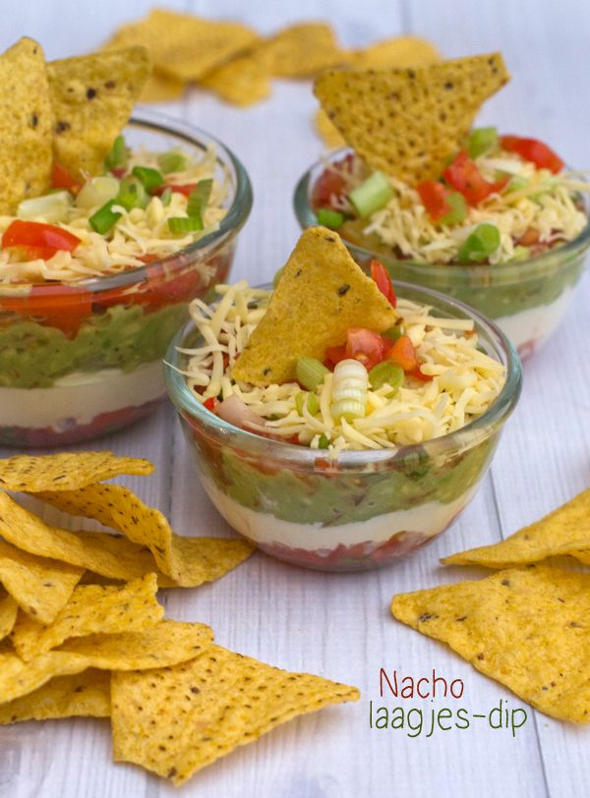 |  | 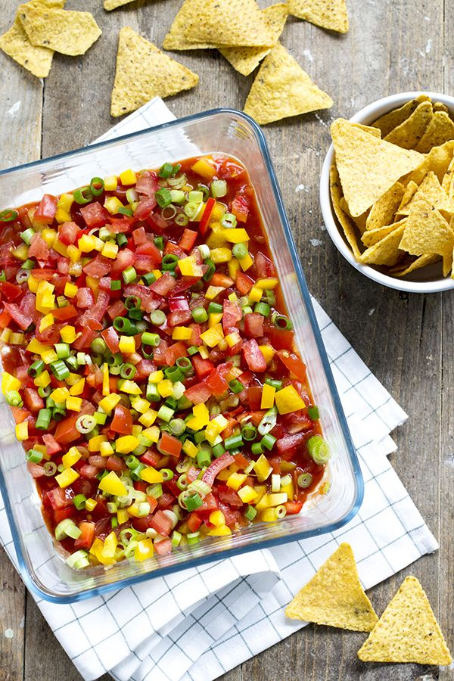

Opdracht (omschrijving)
Maak een dipsaus voor nachos.
Voorbereiding
Recept . 6 personen
Aantal | ingrediënten | materialen
400 gram | Mayonaise | kommen
300 gram | Roomkaas | Glazen schaaltjes
1pot ( groot) | Milde salsasaus | pollepel
500 gram | Geraspte jonge kaas
150 gram | Geraspte mozzarella | Vergiet /zeef
1 | Paprika rood | eetlepels
1 | Paprika geel / oranje | snijmes
1 | Paprika groen
1 bosje | bosui | snijplank groen
3 | Tomaat ( zoete of vleestomaat) | Groot bord
 | Nacho’s | Platte ovenschaal
- Bereidingswijze.
- Meng de mayonaise met de roomkaas en 2 eetlepels salsa in een kom.
- Meng de geraspte mozzarella en de jonge kaas door elkaar in een kom.
- Snij de tomaten door midden en haal de zaadlijst en sap eruit.
- Leg de tomaten ondersteboven op een bord om uit te lekken
- Snij de paprika’s ‘’en brunoise’ en leg elke kleur in een eigen kommetje.
- Was en snij de bosui “en brunoise” en leg in een schaaltje.
- Snij de tomaten in kleine stukjes en leg in schaaltje.
- Leg de roomkaas –mayonaise-mengsel op de bodem van een platte ovenschaal.
- Leg hierop de rest van de salsasaus.
- Hierop een dun laagje geraspt kaasmengsel 1/3 .
- Nu 1/3 van alle kleuren paprika en 1/3 bosui en 1/3 tomaten stukjes op de kaas.
- Herhaal: kaasmengsel , paprika, bosui en tomaat maar nu de helft
- Leg de rest van het kaasmengsel de paprika’s, bosui, tomaat hierop.
- Leg in een sierschaal de Nacho’s.
- Serveertemperatuur 8 °C.

Werkvolgorde (in stappen), inclusief eisen
- Leg alle ingrediënten en materialen klaar.

- Maak het gerecht volgens recept.

- Maak de materialen schoon en ruim alles op de juiste plaats op.
Urenverdeling
Tijdsduur : 35 minuten totaal.

Beoordeling en weging proces en producten

Naam leerling: datum:
Klas:

Weging Beoordeling
0/ V / G

Eindbeoordeling:
Snijtechniek goed / vaker doen / echt oefenen
Uiterlijk smakelijk / rommelig / vettig
Garnering correct / vergeten / oefenen
Consistentie glad egaal / glad / glad korrelig
tijd langer / exact / korter

Reflectie leerling
Heb jij je aan de tijd gehouden? Leg uit.

Wat was lastig ?

Dit wil ik hierover zeggen….

